Министерство образования и науки
ГОСУДАРСТВЕННОЕ ОБРАЗОВАТЕЛЬНОЕ УЧРЕЖДЕНИЕ
ВЫСШЕГО ПРОФЕССИОНАЛЬНОГО ОБРАЗОВАНИЯ
ВЯТСКИЙ ГОСУДАРСТВЕННЫЙ УНИВЕРСИТЕТ
ФАКУЛЬТЕТ ПРИКЛАДНОЙ МАТЕМАТИКИ
И ТЕЛЕКОММУНИКАЦИЙ
КАФЕДРА ПРИКЛАДНОЙ МАТЕМАТИКИ И ИНФОРМАТИКИ

ОТЧЕТ ПО ДИСЦИПЛИНЕ «Цифровые устройства и микропроцессоры»
ПО ЛАБОРАТОРНОЙ РАБОТЕ №1

Выполнил студент группы ПМ-31__________________________Кислицын И.К.
Проверил преподаватель кафедры ПМиИ _____________________Фищева И.Н.

Киров 2011

1. Задание
Для заданной функции f выполнить минимизацию и синтезировать логическое устройство в базисах И, ИЛИ, НЕ; И-НЕ; ИЛИ-НЕ.

 | 0 | 1 | 2 | 3 | 4 | 5 | 6 | 7 | 8 | 9 | 10 | 11 | 12 | 13 | 14 | 15
x1 | 0 | 0 | 0 | 0 | 0 | 0 | 0 | 0 | 1 | 1 | 1 | 1 | 1 | 1 | 1 | 1
x2 | 0 | 0 | 0 | 0 | 1 | 1 | 1 | 1 | 0 | 0 | 0 | 0 | 1 | 1 | 1 | 1
x3 | 0 | 0 | 1 | 1 | 0 | 0 | 1 | 1 | 0 | 0 | 1 | 1 | 0 | 0 | 1 | 1
x4 | 0 | 1 | 0 | 1 | 0 | 1 | 0 | 1 | 0 | 1 | 0 | 1 | 0 | 1 | 0 | 1
f | 0 | 1 | 1 | 1 | 0 | 0 | 0 | 0 | 0 | 0 | 0 | 0 | 1 | 1 | 0 | 1

2. Миниизация
1) Минимизация методом карт Карно
Представим функцию в виде карты Карно:

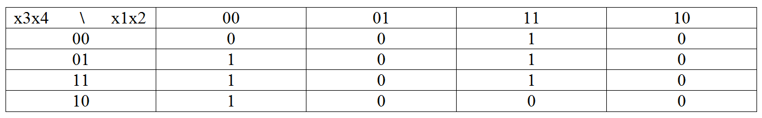

Проведём минимизацию в базисе И,ИЛИ,НЕ по единицам:

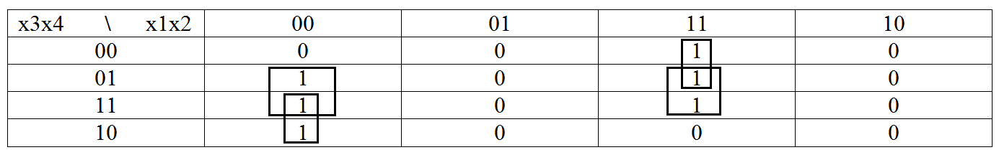
f1 =
Проведём минимизацию в базисе И,ИЛИ,НЕ по нулям:

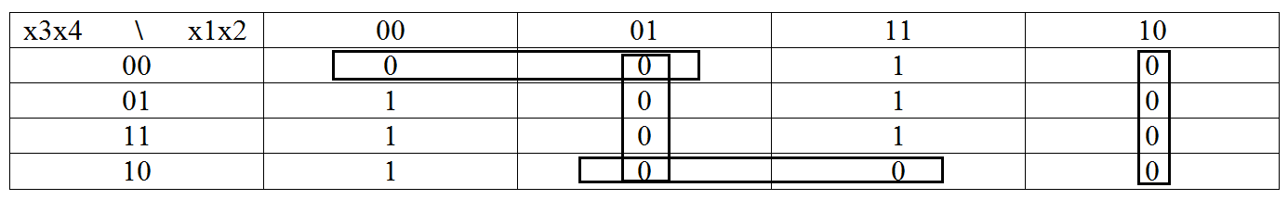

f2 =

Приведём f1 к базису И-НЕ:
Приведём f2 к базису ИЛИ-НЕ:

2)Минимизация методом Квайна – Мак-Класки:

Цифровые эквиваленты конституенты единицы | Отметки о склейке | Результат склейки | Отметки о склейке
0001 | * | 00-1 | -
0010 | * | 001- | -
0011 | * | 11-0 | -
1110 | * | 110- | -
1100 | *
1101 | *

В результате получили функцию f5= f1

3. Синтез логических устройств
1) В базисе И,ИЛИ,НЕ:

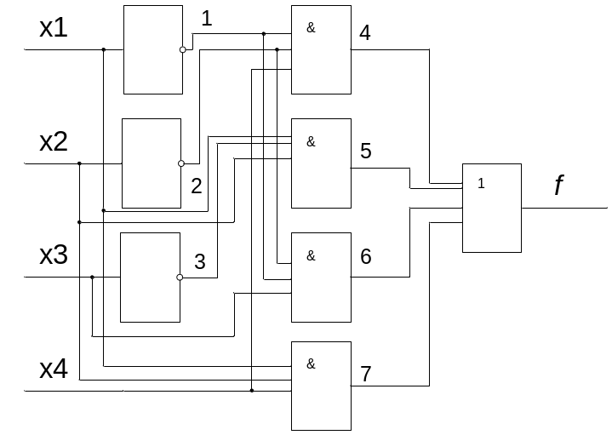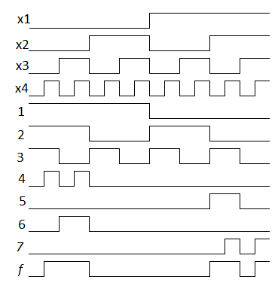
2) В базисе И-НЕ:

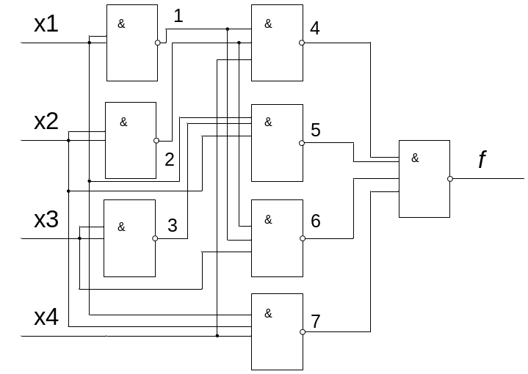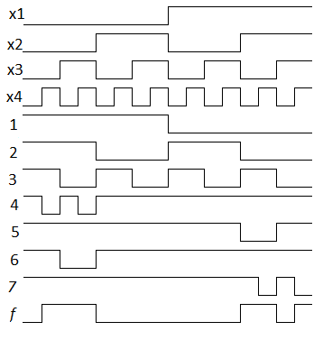

3) В базисе ИЛИ-НЕ:

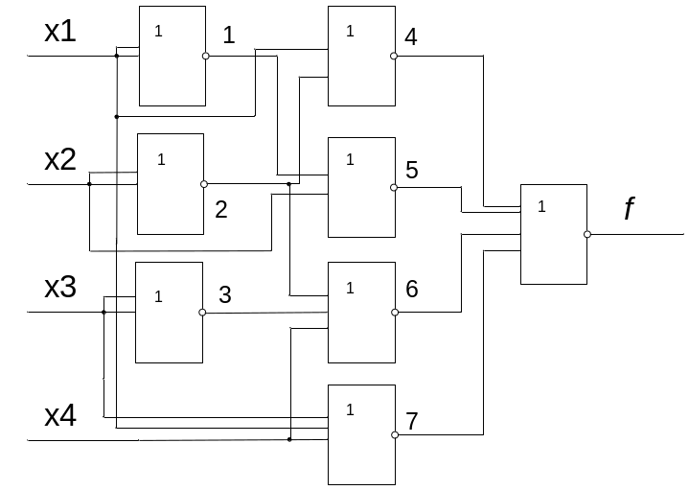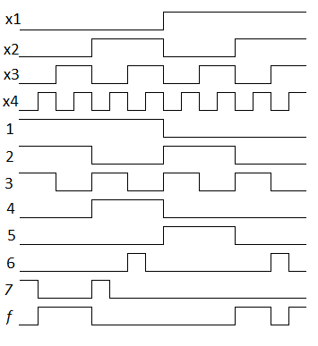

4. Выводы
В ходе выполнения данной лабораторной работы были получены и усвоены навыки минимизации функций, синтеза логических устройств.

